МКУК г-к Кисловодска «ЦБС» 18 +
Библиотека-филиал № 5

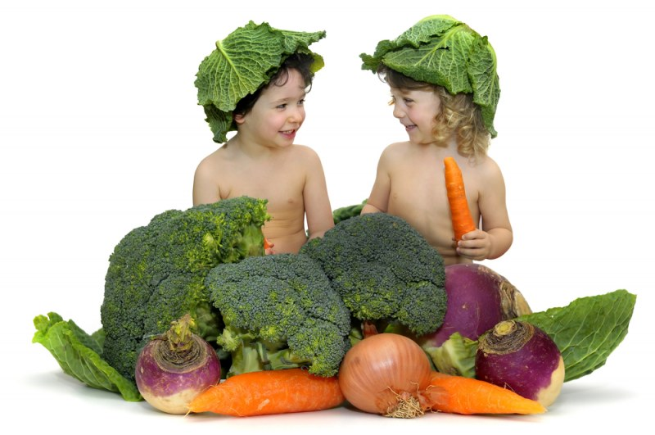

Кисловодск, 2022 г.

ББК 51.28

П49

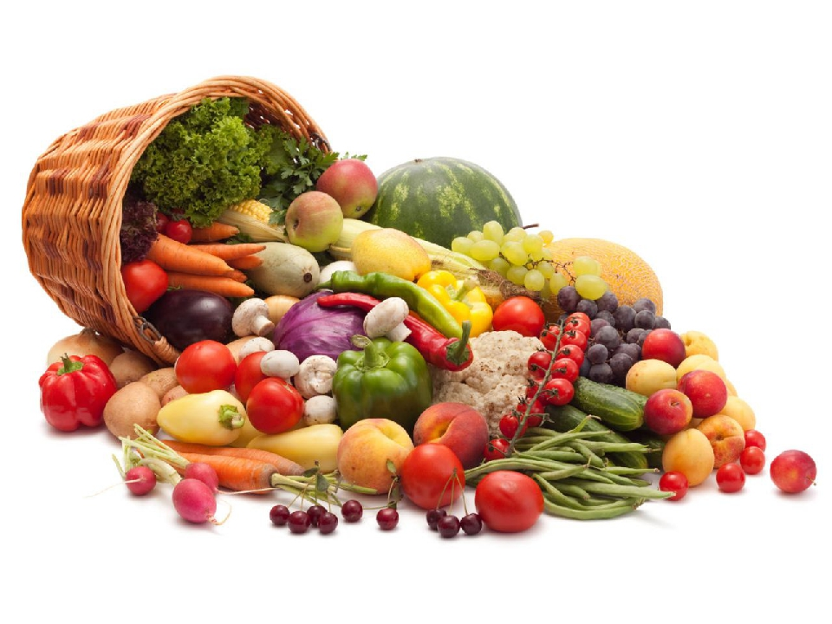

Польза фруктов и овощей для любимых малышей : информационный буклет / Муниципальное казенное учреждение культуры города-курорта Кисловодска «Централизованная библиотечная система», библиотека-филиал № 5; сост. Л.В. Алтухова, отв. за выпуск Н.А. Морозова. – Кисловодск, 2022. – 12 с.

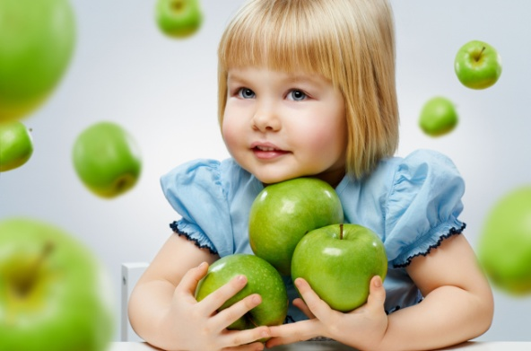
О пользе овощей и фруктов знают все. Их биологическая ценность для организма неоспорима. Овощи и фрукты не обладают большой энергетической ценностью, но являются поставщиками важнейших нутриентов, от которых напрямую за-висит здоровье чело-века. Овощи и фрукты имеют превосходный вкус и аромат, никакая другая еда не приносит большего удовольствия и пользы. Это настоя-щий подарок природы, позволяющий обеспечить организм жизненно необходимыми полезными веществами.
Питание в дошкольном детстве имеет особое значение для здоровья ребенка, так как оно должно не только покрывать расходуемую им энергию, но и обеспечивать материал, необходимый для роста и развития всех органов и систем организма.
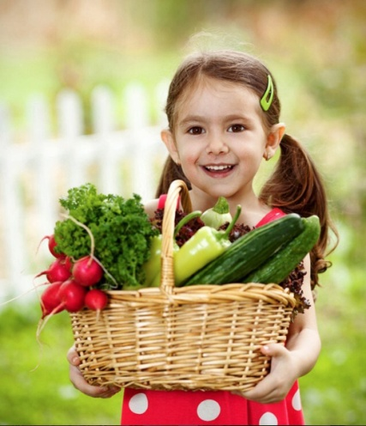
Ухудшение качества питания, недостаток в пище витаминов и микроэлементов отрицательно сказываются на физическом развитии детей.
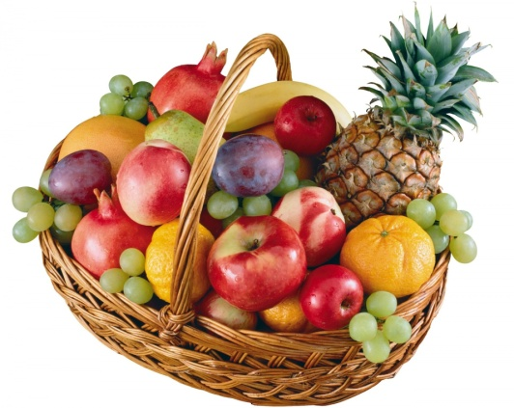
Особое место в питании детей дошкольного возраста принадлежит овощам, фруктам и ягодам. Кроме витаминов, минеральных солей и микроэле-ментов, они содержат полноценные сахара (глюкозу, фруктозу, мальтозу, сахарозу), крахмал, растительную клетчатку, органические кислоты, ароматические вещества и пектин.
Овощи и фрукты, благодаря высокому со-держанию минеральных щелочных веществ, норма-лизуют внутреннюю среду организма, восстанавли-вая кислотно-щелочное равновесие.
Во многих овощах содержатся в достаточных количествах минеральные вещества, благоприятно влияющие на процессы кроветворения (железо, медь, кобальт, марганец) и потому они важны для предупреждения часто развивающегося у детей малокровия.
Важно и то, что минеральные вещества овощей и фруктов хорошо усваиваются организмом человека.
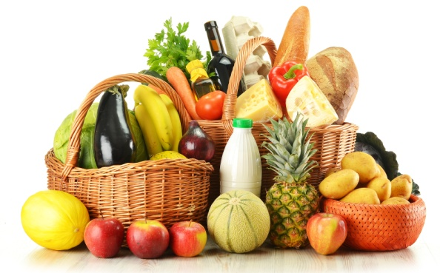
Фрукты и ягоды, благодаря наличию в их составе значительных количеств органических кислот, дубильных и пектиновых веществ способствуют нормализации про-цессов пищеварения и деятельности кишечни-ка, при этом они явля-ются единственным ис-точником подобных веществ.

Многие овощи и фрукты богаты фитонцидами - особыми летучими бактерицидными веществами, убивающими микроорганизмы, особенно болезнетворные.
Овощи и фрукты улучшают усвояемость белка и жира других продуктов, благодаря высокому содержанию балластных веществ препятствуют возникновению запоров, из-за наличия ароматических веществ и органических кислот (лимонная, яблочная, виннокаменная кислоты) возбуждают секрецию пищеварительных соков и их ферментативную активность.

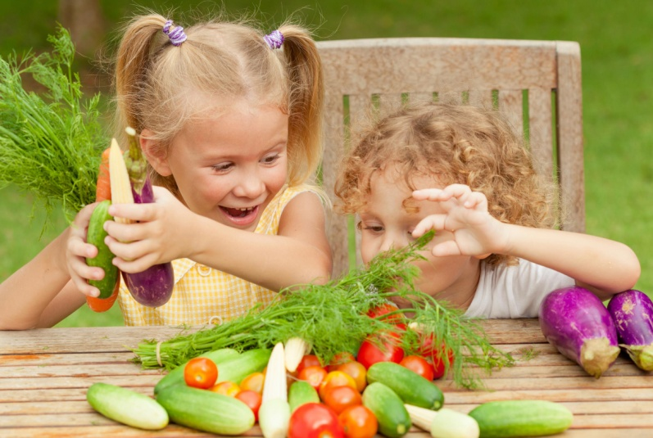

Овощи и фрукты, оказывают благоприятное влияние на процессы пищеварения и деятельность кишечника, вследствие наличия в их составе грубых оболочек (клетчатки), способствующей правильному опорожнению кишечника. В сыром виде овощи поставляют многие ферменты, способствующие лучшему перевариванию других продуктов.
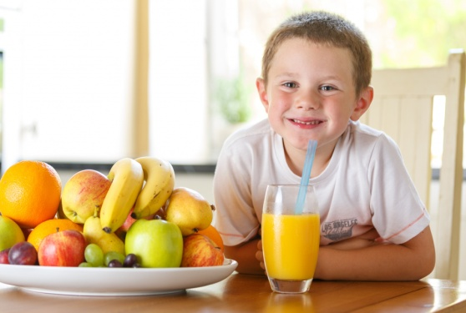
Детям с самого раннего возраста, при плохом аппети-те следует давать не только фруктовые, но и овощные соки: капустный, свекольный, огуречный, томатный.
Овощи и фрукты полезно вводить вместе с продуктами, содержащи-ми повышенное коли-чество жира (масло, молоко, сливки, сметана).
Сокогонное действие овощей и фруктов подтвердили целесообразность введения перед обедом и другими приемами пищи плодовоовощных салатов, соков и других видов так называемых «закусок». Введение в пищевой рацион салатов очень полезно для детей.
Из овощей и фруктов можно приготовить самые разнообразные, полезные и вкусные блюда, как из сырых, так и из подвергнутых различной обработке: вареных, тушеных, запеченных; различные салаты, соки, свежие фрукты, пюре, пудинги, муссы, компоты, кисели.
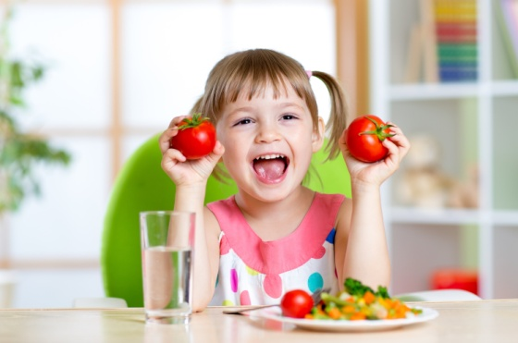
Вода овощей, фруктов и ягод, содержащаяся в них в значительном количестве, обладает свойством не задерживаться в тканях, а быстро покидать орга-низм, способствуя тем самым выведению про-дуктов обмена веществ.

При отсутствии свежих фруктов можно пользоваться сухими, консервированными и быстрозамороженными. Современная технология промышленного производства позволяет сохранить в них основные ценные питательные свойства. Особенно рекомендуются плодоовощные кон-сервы и соки, выпускаемые промышленностью специально для детского питания.
Какие фрукты давать детям? Детям лучше давать фрукты и овощи по сезону. Пользы от импортной клубники зимой не будет никакой, а вот риск отравиться всякой химией есть.
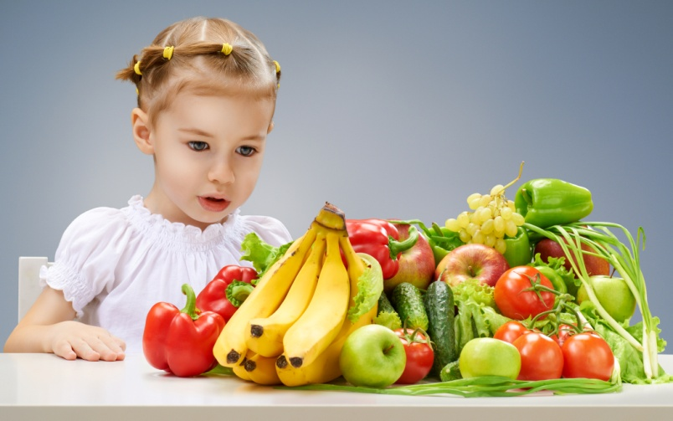

Также не выбирайте фрукты, которые по своему внешнему виду будто сошли с обложек глянцевых журналов. Натёртые воском они также не полезны. Выбирайте обычные, но симпатичные, лучше наши, а не импортные, лучше со своего приусадебного участка. Чередуйте фрукты и овощи, старайтесь разнообразить рацион ребенка. Отдавайте предпочтение свежим, а не в виде компота, варенья.
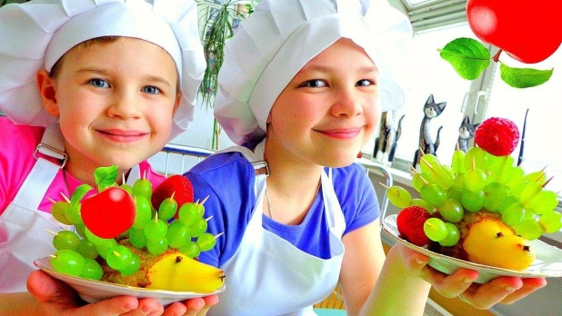
Помните, что кожура является местом скопления всяких полезностей, поэтому у свежего фрукта или овоща кожуру не срезайте, а просто хорошо вы-мойте. Если ребёнок не хочет есть фрукты отдельно, сделайте фруктовый салатик в красивой креманке. Полейте сметаной или натуральным йогуртом. Ни для кого не секрет, что овощи и фрукты – кладезь витаминов и микроэлементов. Но не все детки любят их есть. Для этого существу-ют некоторые хитрости, с помощью которых вы приучите вашего малыша к вкусной и полезной пище, которая так необходима для его нормального развития и укрепления иммунитета. Вот некоторые из них:
- Всегда держите овощи и фрукты на виду у ребенка. Детки любят перекусывать, и им все равно, что будет лежать на тарелке.
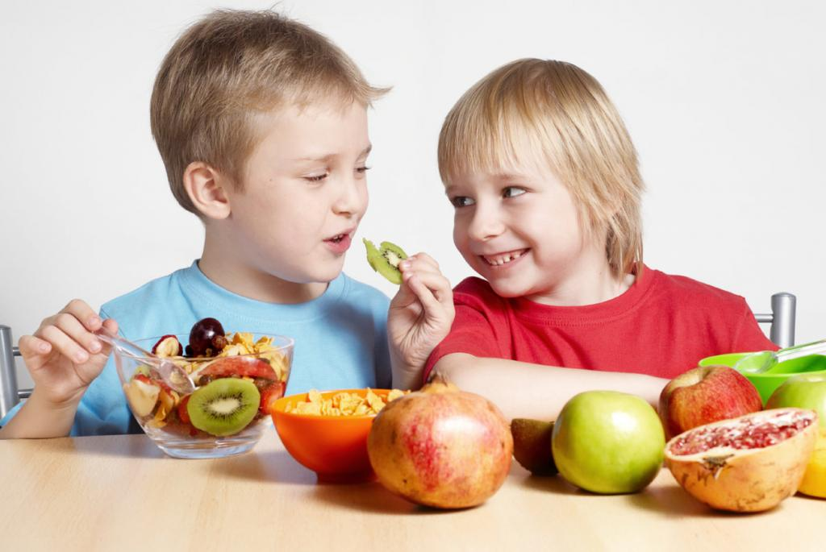
- Давайте фрукты или овощи, когда ребенок занят чем-то интересным: иг-рой или про-смотром мульт-фильмов, скорее всего он сметет все и даже не заметит.

- Маленькие размеры – для маленьких ручек. Чтобы их было удобно брать нарежьте яблоки или груши дольками, морковь – брусочками, огурцы – кружочками. Проявите находчивость и нарежьте какими-либо фигурками. Такое блюдо точно придется по вкусу вашему чаду.

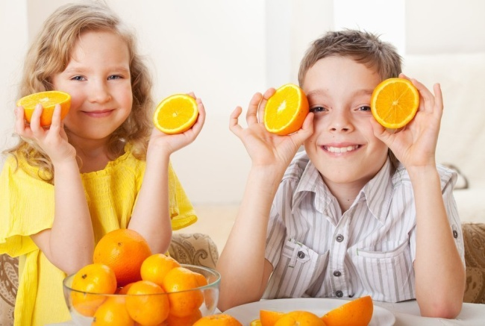

- Так же можно использовать канапе, это гораздо интереснее, чем есть целое яблоко.
- Как ни удивительно, но многие дети любят запах чеснока. Запеките крупно нарезанные овощи в духовке с чесночным соусом.
- Так же необходимо помнить про сезонные овощи и фрукты и по возможности покупать их. В них содержится меньше нитратов.
- Проявляйте настойчивость, если ребенок отказался от блюда, предложите ему его в другой раз или третий.

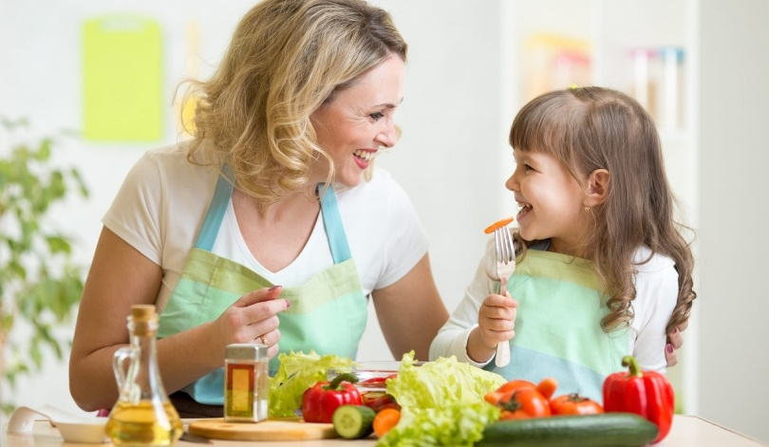
- Позвольте ребенку вместе с вами участвовать в приготовлении пищи, ведь приготовленное своими руками – вкуснее.

- Используйте момент, когда он голоден и дайте ему перекусить сырую морковь, томат или перец.
Помните - все полезно в меру. При беспорядочном употреблении свежих фруктов, ягод и овощей организм получает избыточное количество пищевых волокон. В результате резко ускоряется прохождение пищи через кишечник и у ребенка может начаться диарея.

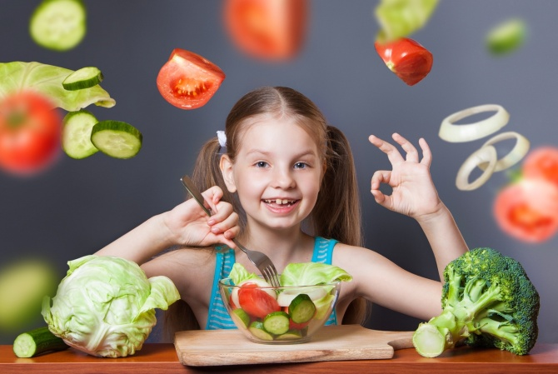

Ссылки на использованные источники:

- Консультация для родителей «О пользе овощей и фруктов в питании детей» [Электронный ресурс]. - Режим доступа : https://урок.рф/library/konsultatciya_dlya_roditelej_o_polze_ovoshej_i_fruk_104820.html, свободный. - Заглавие с экрана. - (Дата обращения 21.03.2022).
- Детско-родительский проект " Правильное питание. Фрукты и овощи" [Электронный ресурс]. - Режим доступа : https://infourok.ru/detsko-roditelskij-proekt-pravilnoe-pitanie-frukty-ovoshi-5101180.html, свободный. - Заглавие с экрана. - (Дата обращения 21.03.2022).
- Консультация для родителей «Овощи и фрукты-витамины на столе» [Электронный ресурс]. - Режим доступа : https://www.maam.ru/detskijsad/konsultacija-dlja-roditelei-ovoschi-i-frukty-vitaminy-na-stole.html, свободный. - Заглавие с экрана. - (Дата обращения 21.03.2022).
- Работа с родителями по проекту «Овощи и фрукты — необходимые продукты» [Электронный ресурс]. - Режим доступа : https://www.pdou.ru/categories/7/articles/2665, свободный. - Заглавие с экрана. - (Дата обращения 21.03.2022).

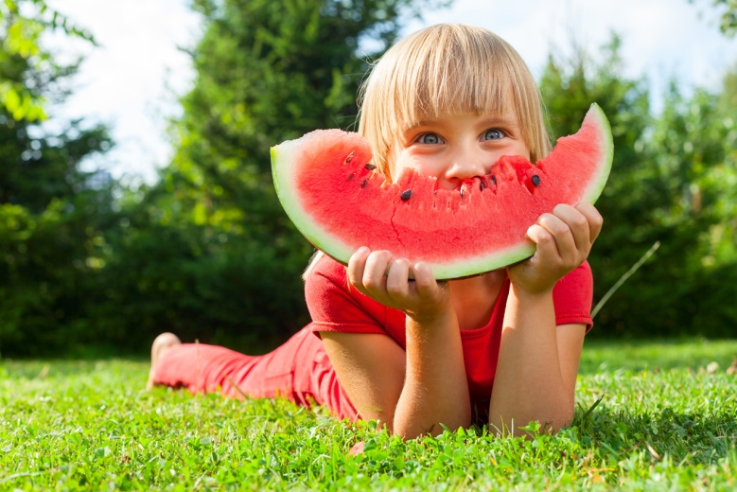

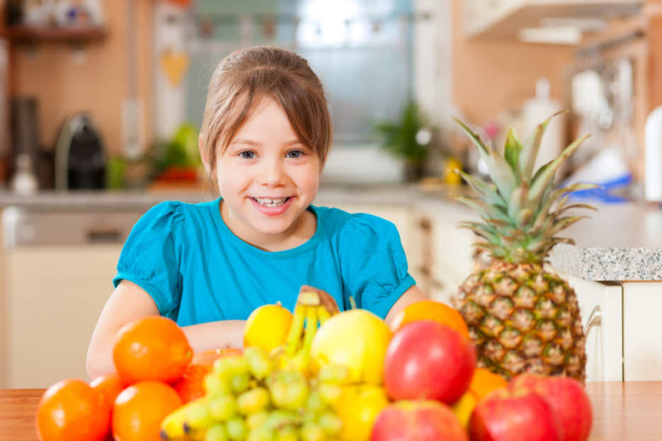

Ставропольский кр., г. Кисловодск,
пр. Дзержинского, 43,
тел: (87937) 6-61-03
e.mail: kislovodsk-cbs-f5@yandex.ru
Ставропольский кр., г. Кисловодск,
пр. Дзержинского, 43,
тел: (87937) 6-61-03
e.mail: kislovodsk-cbs-f5@yandex.ru

